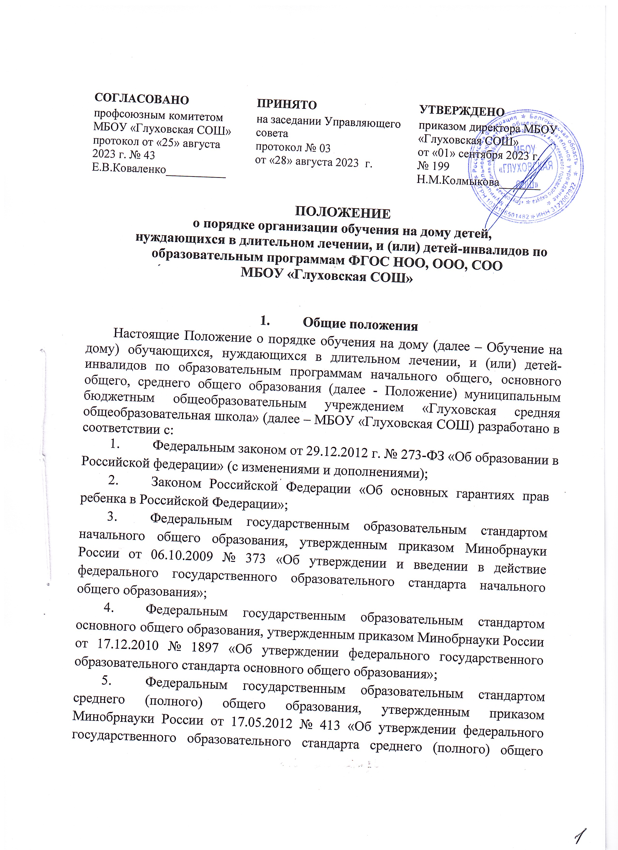
- Федеральным государственным образовательным стандартом начального общего образования обучающихся с ограниченными возможностями здоровья (далее ФГОС НОО ОВЗ), утвержденным приказом Минобрнауки РФ от 19.12.2014 № 1598 "Об утверждении федерального государственного образовательного стандарта начального общего образования обучающихся с ограниченными возможностями здоровья";
- Приказом Министерства просвещения России от 28.08.2020 г. N442 "Об утверждении Порядка организации и осуществления образовательной деятельности по основным общеобразовательным программам - образовательным программам начального общего, основного общего и среднего общего образования";
- Постановлением Главного государственного санитарного врача РФ от 28.09.2020г. №28 «Об утверждении санитарных правил СП 2.4.3648–20 «Санитарно- эпидемиологические требования к организациям воспитания и обучения, отдыха и оздоровления детей и молодежи;
- Письмом Минобрнауки России от 10.12.2012 г № 07-832 «Методические рекомендации по организации обучения на дому детей-инвалидов с использованием дистанционных образовательных технологий;
- Федеральным законом от 24.11.1995 г. № 181-ФЗ «О социальной защите инвалидов в Российской Федерации»;
- Федеральным законом от 24.07.1998 г. № 124-ФЗ «Об основных гарантиях прав ребенка в Российской Федерации»;
- Уставом МБОУ «Глуховская СОШ».
Основным принципом организации Обучения на дому является обеспечение щадящего режима проведения занятий.
МБОУ «Глуховская СОШ» на период Обучения на дому создает данной категории обучающихся следующие условия:
- обеспечивает специалистами из числа педагогических работников школы;
- осуществляет промежуточную и государственную итоговую аттестацию в порядке, установленном законодательством Российской Федерации, а также локальными нормативными актами ОУ;
- выдает обучающимся, успешно прошедшим государственную итоговую аттестацию, документ об образовании.
Педагоги, осуществляющие Обучение на дому, руководствуются: Законом РФ «Об образовании в Российской Федерации», Конвенцией о правах ребенка; Конституцией РФ и другими нормативными документами, устанавливающими правила, порядок и нормы деятельности педагогических работников;
Обучение на дому может осуществляться с применением электронного обучения и дистанционных образовательных технологий.
- Цели и задачи
Обучение на дому организуется с целью обеспечения освоения основных общеобразовательных программ в рамках федеральных государственных образовательных стандартов обучающимися 1-11 классов, которые по состоянию здоровья не могут посещать учебные занятия в школе.
Основными задачами организации Обучения на дому являются:
обеспечение щадящего режима проведения занятий на дому (или дистанционно) при организации образовательного процесса;
реализация общеобразовательных программ с учетом характера течения заболевания, рекомендаций лечебного учреждения (с учетом индивидуального подхода, заболевания, психофизического и соматического состояния ребенка).
- Организация обучения на дому
Участниками отношений при организации обучения детей на дому являются: обучающиеся, нуждающиеся в длительном лечении, дети-инвалиды, которые по состоянию здоровья не могут посещать ОУ в соответствии с медицинским заключением, родители (законные представители), педагогические работники, осуществляющие обучение детей на дому.
Дети, находящиеся на Обучении на дому, входят в состав контингента обучающихся школы и соответствующего класса и на них распространяются все основные права и меры социальной поддержки, гарантированные законодательством Российской Федерации;
Дети, находящиеся на обучении на дому, могут посещать общешкольные мероприятия, отдельные занятия. Таким образом, занятия организуются как в условиях помещениях школы, так и на дому ребёнка в зависимости от индивидуальных возможностей детей и родителей.
Организация образовательного процесса может иметь свои особенности в зависимости от психофизического развития и возможностей обучающихся. Этими особенностями могут быть: вариативность организации занятий с обучающимися (занятия могут проводиться в учреждении, на дому и комбинированно, то есть часть занятий проводится в учреждении, часть — дома); гибкость моделирования учебного плана.
Основанием для организации обучения детей на дому являются Заключение медицинской организации и обращение родителей (законных представителей) в письменной форме.
Обучение на дому регламентируется индивидуальным учебным планом, индивидуальным расписанием занятий, которые разрабатываются и утверждаются школой с учетом индивидуальных особенностей и психофизических возможностей обучающихся.
На основании документов, указанных в п.3.5. настоящего Положения, директор МБОУ «Глуховская СОШ» издает приказ «Об организации обучения на дому» из расчета очной индивидуальной учебной нагрузки: 1-4 классы— не менее 6 часов в неделю; 5-9 классы— не менее 8 часов; 10-11 классы — не менее 10 часов в неделю, в том числе с распределением заочной нагрузки - электронного обучения, дистанционных образовательных технологий, а также с учетом самостоятельного обучения.
Объем учебной нагрузки для обучающегося по основным общеобразовательным программам может быть изменен с учетом особенностей психофизического развития, состояния здоровья и образовательных потребностей конкретного обучающегося.
Занятия проводятся на дому. При невозможности организовать обучение на дому по следующим причинам: неудовлетворительные жилищно-бытовые условия, наличие в доме агрессивных животных и других явлений, опасных для жизни и здоровья учителей, администрация ОУ имеет право осуществлять индивидуальное обучение в условиях данного учреждения или в дистанционной форме. Выбор места проведения занятий зависит от особенностей психофизического развития и возможностей ученика, сложности структуры дефекта, особенностей эмоционально-волевой сферы, характера течения заболевания, рекомендаций лечебного учреждения, отсутствия противопоказаний для занятий в школе.
Оценка знаний обучающихся в ходе промежуточной аттестации и текущего контроля осуществляется:
в 1 классах по безотметочной системе;
во 2 - 11 классах по пятибалльной шкале;
по учебным предметам: «Технология» (на уровне начального общего образования), «Изобразительное искусство» (2-7 кл.), «Музыка» (2-8 кл.), «Основы духовно-нравственной культуры народов России» (5кл.) – система оценивания – в форме зачет/незачет.
результаты промежуточной аттестации и текущего контроля вносятся в классный журнал;
Перевод учащихся, обучающихся на дому, в последующий класс производится по решению Педагогического совета МБОУ «Глуховская СОШ» по результатам промежуточной аттестации.
- Финансовое обеспечения обучения на дому
Индивидуальное обучение детей на дому является бесплатной формой освоения образовательных программ в рамках федерального государственного образовательного стандарта.
Оплата труда работникам, привлекаемым для проведения обучения детей на дому, осуществляется в соответствии с действующим законодательством;
- Права и обязанности
Права и обязанности работников МБОУ «Глуховская СОШ» определяются Уставом школы и настоящим Положением;
Педагогические работники имеют право:
на свободу выбора и использования педагогически обоснованных форм, средств, методов обучения и воспитания;
на творческую инициативу, разработку и применение авторских программ и методов обучения, и воспитания, в пределах реализуемой образовательной программы, отдельного учебного предмета, курса, дисциплины (модуля);
на иные меры социальной поддержки, установленные законодательством Российской Федерации.
Обучающиеся имеют право:
на получение образования в пределах федеральных государственных образовательных стандартов бесплатно;
на уважение человеческого достоинства, свободу совести и информации, свободное выражение собственных взглядов и убеждений;
на бесплатное использование библиотечно-информационных ресурсов библиотеки;
на объективную оценку знаний и умений.
Родители (законные представители) имеют право:
знакомиться с Уставом ОУ, настоящим Положением, расписанием занятий, другими документами, регламентирующими организацию Обучения на дому;
защищать законные права ребенка;
получать методическую и консультативную помощь в процессе обучения;
обращаться для разрешения конфликтных ситуаций в комиссию по урегулированию споров между участниками образовательных отношений;
Педагогические работники обязаны:
знать специфику заболевания, особенности режима и организации обучения на дому, не допускать утомления ребенка;
выполнять рабочие программы с учетом физиологических возможностей, интеллектуальных способностей и интересов детей;
проводить занятия с обучающимся на дому строго по утвержденному расписанию;
в случае болезни обучающегося учитель проводит пропущенные занятия в дополнительное время по согласованию с родителями (законными представителями);
систематически вести установленную документацию по Обучению на дому, в том числе своевременно заполнять электронный журнал;
Обучающийся обязан:
соблюдать Устав школы;
уважать честь и достоинство работников школы;
соблюдать расписание индивидуальных занятий.
Родители (законные представители) обязаны:
выполнять настоящее Положение в части, касающейся их прав и обязанностей;
ставить учителя в известность о рекомендациях врача, особенностях режима;
создавать необходимые условия для проведения индивидуальных занятий на дому, включая организацию рабочего места и наличие необходимых учебных принадлежностей;
в случае проведения занятий в помещении школы несут ответственность за доставку обучающих на занятия и обратно;
контролировать выполнение домашних заданий;
своевременно, в течении дня, информировать администрацию школы об отмене индивидуальных занятий по случаю болезни ребенка и возобновлении занятий;
посещать и приходить в школу по приглашению администрации для индивидуальных бесед.
Администрация обязана:
обеспечивать своевременный подбор учителей, после предоставления необходимых документов родителями (законными представителями);
контролировать выполнение учебных программ, проведение текущей и промежуточной аттестацию обучающихся, оформление документации
контролировать своевременность проведения индивидуальных занятий на дому, ведение электронного журнала;
обеспечивать своевременную замену в случае болезни учителей;
своевременно информировать родителей (законных представителей) обо всех изменениях в образовательном процессе.
Иные права и обязанности участников образовательных отношений при организации обучения детей на дому определяются Федеральным законом от 29.12.2012 г. № 273 —ФЗ «Об образовании в Российской Федерации» и Уставом ОУ.
- Ответственность
Педагогические работники несут ответственность за:
соблюдение законодательства РФ в области образования в пределах своей деятельности;
охрану жизни и здоровья обучающегося, находящегося на Обучении на дому;
соблюдение установленного расписания индивидуальных занятий;
соблюдение конфиденциальности персональных данных участников образовательного процесса.
Родители (законные представители) обучающихся, находящихся на Обучении на дому, несут ответственность за создание необходимых условий для проведения индивидуальных занятий на дому.

